Wie KI und Visualisierung die Transformation des Gebäudebestands neu ermöglichen
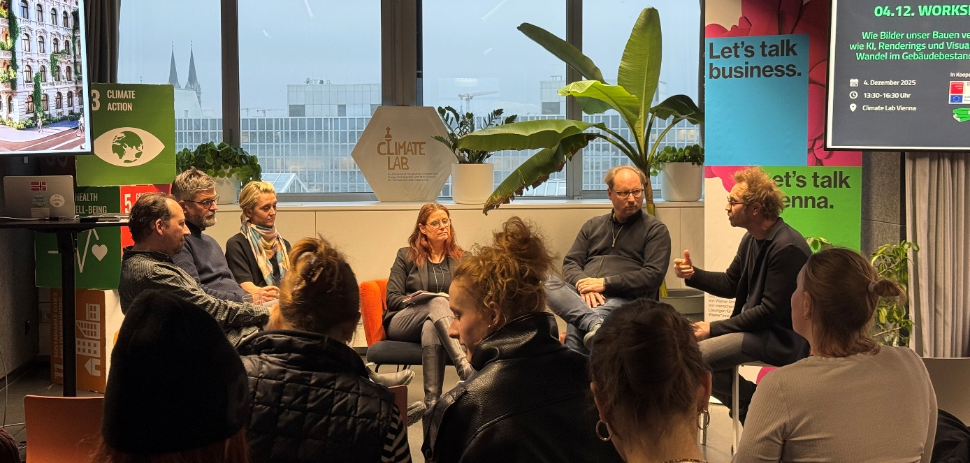
Die Gespräche am 4.12. im Climate Lab wurden gemeinsam mit der Wirtschaftsagentur, der Kammer der Ziviltechniker:innen Wien Niederösterreich Burgenland, RENOWAVEA.T, der ÖGLA (Österreichische Gesellschaft für Landschaftsarchitektur bzw. HAUS DER LANDSCHAFT) und GRÜNSTATTGRAU abgehalten und zeigen deutlich: KI und moderne Visualisierungstechniken eröffnen völlig neue Entwicklungsmöglichkeiten. Sie sind nicht nur Werkzeuge zur Darstellung, sondern werden zu strategischen Motoren für Planung, Kommunikation und Umsetzung. Dennoch ist es wichtiger denn je, Personen darüber aufzuklären, welche Visionen nun wirklich realistisch sind und – besonders in Bezug auf Begrünung – welche Rahmenbedingungen zu beachten sind und welche Visionen sich wirklich umsetzen lassen.
Die Expert:innen aus Planung, Visualisierung und Forschung diskutierten darüber, wie Künstliche Intelligenz (KI) und moderne Bildtechnologien die Zukunft der Stadtplanung und Gebäudesanierung verändern. Die Beiträge machten deutlich: Diese Werkzeuge schaffen nicht nur neue Möglichkeiten in der Darstellung, sondern können, wenn sie mit Bedacht eingesetzt werden, zum Motor für die Umsetzung im Gebäudebestand werden.
Ein besonderer Fokus lag dabei auf dem Umgang mit dem § 85 der Wiener Bauordnung, der die formalen Anforderungen an Einreichunterlagen regelt und damit maßgeblich bestimmt, wie Gebäude gestaltet sein müssen, damit sie das bestehende Stadtbild nicht beeinträchtigen. Die vorgestellte Handreichung soll Planer:innen, Eigentümer:innen und Behörden unterstützen, diese Anforderungen zu verstehen und anzuwenden.
Nach einer Begrüßung von Lukas Lengauer von der Wirtschaftsagentur Wien startete der Austausch. Moderiert wurde die Diskussion von Susanne Formanek (RENOWAVE.AT, GRÜNSTATTGRAU), die Teilnehmer:innen gaben im Vorhinein folgende Impulse:
- Erwin Zeisel (Rataplan): „KI als Vermittler einer Vision und als Ideenfindung“
- Bernhard Scharf (Universität für Bodenkultur, GreenPass): Was macht eine Stadt aus? Begrünungen als treibende Kraft“ — Rolle im Bereich Stadtgestaltung / Stadtentwicklung / Landschaft/Grün im städtischen Kontext.
- Erik Meinharter (PlanSinn): Erfahrungsstatement; zudem Engagement bei ÖGLA / Haus der Landschaft, im Bereich Landschaftsarchitektur / Grünplanung.
- Nina Zurek (HMA Architektur ZT GmbH) und Stephan Sobl (CORE Studio ZT GmbH) als Vertreter:innen der Kammer der Ziviltechniker:innen, Architekt:innen und Ingenieur:innen Wien. Niederösterreich. Burgenland:Vom Plan zum Bild: Die Macht der Bilder im Wiener Bauverfahren §85 BO, Handreichung zur Anwendung von § 85 der Bauordnung für Wien
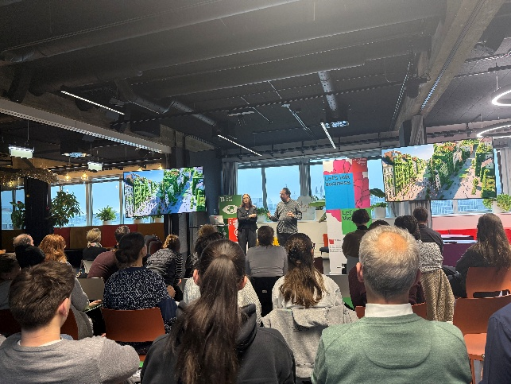
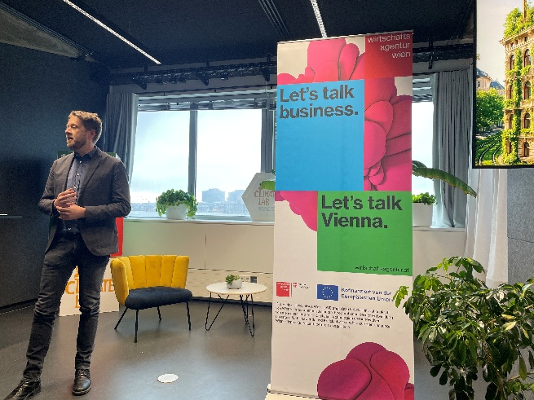
Der Zusammenhang zwischen Visualisierung, KI und Gebäudebegrünung wurde im Verlauf der Veranstaltung mehrfach deutlich herausgearbeitet. Dabei zeigte sich: Begrünung ist nicht nur ein architektonisches oder technisches Element, sondern steht exemplarisch für jene städtebaulichen Zukunftsbilder, deren Vermittlung ohne gute Visualisierungen kaum möglich wäre.
Erwin Zeisel von RATAPLAN als Experte für 3D-Visualisierung und digitale Darstellung brachte neben klassische Architektur seine Kompetenzen in 3D-Visualisierung, Rendering und Multimedia mit ein. Dadurch kann er Entwürfe und Konzeptideen nicht nur plantechnisch, sondern auch visuell überzeugend darstellen. Er erwähnte „ein Bild sagt mehr als tausend Worte, aber es sei schwierig, die richtigen tausend Worte für den Prompt zu finden, um das Bild zu beschreiben. Es ist nicht leicht, das, was man wirklich will, so zu beschreiben, dass es auch als Output generiert wird.“
Bilder als Schlüssel für Verständnis und Entscheidungsprozesse
Sanierung ist oft ein abstrakter, schwer greifbarer Prozess - besonders für Eigentümer:innen. Die Referent:innen betonten daher die zentrale Rolle von Visualisierungen. „Unser Gehirn funktioniert in Bildern und deswegen sind gute Bilder wichtig“, erklärte Bernhard Scharf. 3D-Darstellungen können komplexe Maßnahmen wie Fassadenbegrünung oder Umbauten verständlich machen und so Hemmschwellen senken. Sanierungs- und Begrünungsmaßnahmen im Bestand sind oft komplex, was zu Unsicherheiten bei Eigentümergemeinschaften und einer Vielzahl an Abstimmungsschritten führt. Visualisierungen helfen, diese Komplexität aufzubrechen.
Erwin Zeisel unterstrich die Verantwortung, die mit solchen Bildern einhergeht: „Man gibt hier ein Versprechen ab. Es ist wichtig, sich dieser Verantwortung bewusst zu sein – auch als 3D-Visualisierer.“
Da KI-Bildgeneratoren heute leicht verfügbare Werkzeuge sind, entstehen immer häufiger Bilder, die zwar ästhetisch beeindrucken, aber nicht den realen technischen oder rechtlichen Rahmenbedingungen entsprechen.
Mehr Realismus – weniger Enttäuschung
Ein zentrales Risiko besteht laut den Expert:innen darin, dass KI-Bilder zu idealisierte Ästhetiken erzeugen, die später nicht realisierbar sind. „Probleme entstehen dann, wenn Bilder Erwartungshaltungen generieren, die nachher unerfüllbar sind“, warnte Erik Meinharter. Damit Visualisierung ein hilfreiches Werkzeug bleibt und nicht zur Quelle von Frustration wird, brauche es klare Kommunikation, Transparenz und realistische Darstellungen.
Da KI komplexe, regelbasierte Aufgaben beherrscht, kann sie aber beispielsweise bereits in frühen Projektphasen Normen prüfen, Varianten vergleichen und technische Machbarkeit klären. Dies beschleunigt nicht nur Sanierungsprozesse, sondern macht sie für Eigentümergemeinschaften nachvollziehbarer und kalkulierbarer.

Orientierung im Spannungsfeld zwischen Vision und Bauordnung
Sanierungsprozesse bewegen sich stets in einem Spannungsfeld zwischen innovativen Ideen und formalen Anforderungen. Die Handreichung und der Umgang mit dem § 85 der Wiener Bauordnung hilft, dieses Spannungsfeld zu navigieren, indem sie beschreibt, welche Projekte einreichfähig sind und wie Planende sicherstellen können, dass ihre Unterlagen dem § 85 BO Wien entsprechen. Damit unterstützt sie nicht nur Planungsbüros, sondern auch Behörden, die so einheitlichere und klarere Unterlagen erhalten. Stefan Sobl brachte es auf den Punkt: „Der Inhalt ist unsere Aufgabe. Den dürfen wir nicht aus der Hand geben.“
Partizipation als Schlüsselfaktor der Zukunft
Erfolgreiche Sanierung entsteht nicht im technischen Raum, sondern im sozialen. Beteiligungsprozesse müssen früh, transparent und verständlich gestaltet sein. Visualisierungen können Brücken bauen – aber nur, wenn sie die richtigen Erwartungen setzen. KI könne unterstützen, aber nicht entscheiden. Die Verantwortung für de facto umsetzbare Lösungen muss weiterhin bei den Planenden liegen.
Die Expert:innen sehen große Chancen darin, digitale Werkzeuge weiterzuentwickeln, die technische, gesetzliche und wirtschaftliche Informationen bündeln. Plattformen, die Eigentümer:innen Schritt für Schritt durch Sanierungsprozesse führen, könnten ein entscheidender Hebel sein – gerade im Hinblick auf Klimaziele und die Modernisierung großer Bestände.
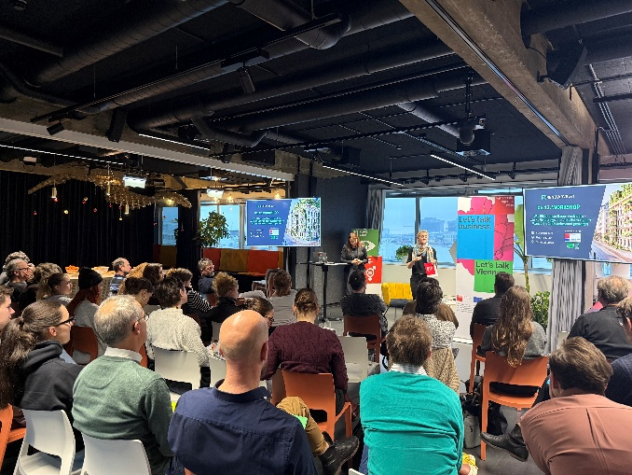
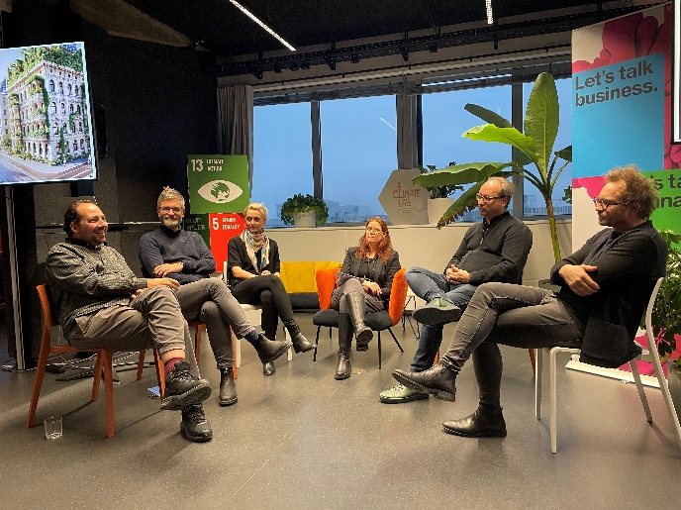
Begrünung als zentrales Beispiel für „nicht Vorstellbares“
Begrünung spiegelt das Dilemma von ambitionierten Zukunftsbildern und normativen Zwängen (z. B. § 85 BO Wien) wider und wurde deshalb als exemplarisches Thema gewählt. Die Expert:innen betonten, dass Gebäudebegrünung häufig an einer grundlegenden Kommunikationshürde scheitert: Viele Menschen können sich nicht vorstellen, wie eine begrünte Fassade, ein schattiger Innenhof oder ein bepflanztes Dach im realen Raum wirken würden. Visualisierungen dienen hier als Schlüssel, um abstrakte ökologische Maßnahmen emotional wie räumlich begreifbar zu machen.
Dennoch stellen Visualisierungen oft ein Begrünungsbild dar, das die Pflanzen in zehn oder mehr Jahren abbildet und daher oft zu Enttäuschungen führt.
Bernhard Scharf stellte klar, dass Begrünung wesentlich zur Kühlung, Gesundheit und Attraktivität urbaner Räume beiträgt. Sie wurde daher im Workshop als Beispiel genutzt, um zu zeigen, welches Zukunftspotenzial in der Verbindung von Planung und Visualisierung steckt.
Begrünungsvorhaben im Bestand – insbesondere in Eigentümergemeinschaften – benötigen breite Zustimmung. Wie Erik Meinharter hervorhob, können „Bilder Erwartungshaltungen generieren, die nachher unerfüllbar sind.“ Besonders bei Begrünungsprojekten ist dieser Punkt entscheidend, denn zu idealistische Bilder erzeugen Skepsis oder Enttäuschung und sachlich korrekte Visualisierungen schaffen Vertrauen und Entscheidungsfähigkeit.
Die Veranstaltung machte klar: Visualisierungen sind weit mehr als Illustrationen. Sie können Planung beschleunigen, Beteiligung vereinfachen, Visionen schaffen und damit den Weg zu einer neuen Sanierungskultur ebnen.
Doch die Technologie ist nur so stark wie das Bewusstsein der Menschen, die sie einsetzen. Die Vision einer nachhaltigen, klimafitten Stadt entsteht letztlich im Zusammenspiel von Fachwissen, sozialer Verantwortung und dialogorientierter Planung.

